Phần 1: Lời nói đầu

Trên thế giới cũng như ở Việt Nam, công nghệ thông tin đã trở thành một công nghệ mũi nhọn, nó là ngành khoa học kỹ thuật không thể thiếu trong việc áp dụng vào các hoạt động xã hội như: quản lý hệ thống thư viện sách, kinh tế, thông tin, kinh doanh, và mọi hoạt động trong lĩnh vực nghiên cứu…

Ở nước ta hiện nay, việc áp dụng vi tính hóa trong quản lý tại các cơ quan, xí nghiệp, tổ chức đang rất phổ biến và trở nên cấp thiết, bởi ngành nghề nào cũng đòi hỏi con người phải xử lý khối lượng công việc khổng lồ, và những kiến thức, những suy nghĩ, những đào tạo chuyên sâu. Một vấn đề cấp thiết đặt ra trong quản lý là làm thế nào để chuẩn hóa cách xử lý dữ liệu ở trường học, chính vì thế chúng em chọn đề tài “Phân tích thiết kế hệ thống quản lý thư viện sách”.

Mặc dù đã rất cố gắng để hoàn thành công việc, nhưng do thời gian có hạn và thiếu kinh nghiệm cũng như kỹ năng chưa cao nên việc phân tích và thiết kế còn nhiều thiếu sót, kính mong quý thầy cô và các bạn góp ý, bổ sung để chúng em hoàn thiện cho bài tập tốt hơn nữa. Chúng em xin chân thành cảm ơn!

Hà Nội, 13/4/2012

--4--
QUẢN LÝ THƯ VIỆN

Phần 2: Phát biểu bài toán

2.1 Hoạt động nghiệp vụ thư viện:

Các hoạt động nghiệp vụ của một thư viện sách thông thường có thể được tóm tắt như sau:

- Thư viện tạo các thẻ sách gồm các thông tin: mã số sách, tên tác giả, tên nhà xuất bản, năm xuất bản, số trang, giá tiền, tóm tắt nội dung. Các đầu sách có thể được phân theo chuyên ngành hoặc tài liệu. 
 
- Mỗi độc giả được cấp một thẻ độc giả, gồm các thông tin: tên, tuổi, địa chỉ, số chứng minh thư. 
 
- Độc giả muốn mượn sách thì tra cứu các thẻ sách rồi ghi vào phiếu mượn. 
 
- Sau khi kiểm tra đầy đủ thông tin phiếu mượn, thủ thư kiểm tra điều kiện mượn của độc giả và xác nhận cho phép mượn sách, thu tiền đặt cọc của độc giả. Một số thông tin trong phiếu mượn được lưu lại để quản lý, phiếu mượn sẽ được gài vào chỗ sách được lấy đi, sách được giao cho độc giả. 
 
- Khi độc giả trả sách: xác nhận thẻ độc giả, xác định phiếu mượn, việc trả sách được ghi nhận vào dòng ngày trả và tình trạng. Phiếu mượn được lưu lại để quản lý và theo dõi. 
 
- Sách bị trả trễ lịch hẹn hoặc hỏng sẽ bị phạt. 

2.2 Yêu cầu hệ thống:

a) Hệ thống thư viện sách được xây dựng nhằm mục đích giải quyết các yêu
cầu chức năng sau:

- Giúp độc giả tra cứu sách theo loại sách, theo tên sách, theo tác giả, theo ngôn ngữ, … trên các máy tính trạm. 
 
- Cung cấp cho thủ thư thông tin về các đầu sách một độc giả đang
mượn và hạn phải trả, và các cuốn sách còn đang được mượn. 
 
  ✓ Thống kê hàng tháng số sách cho mượn theo các chủ đề, tác giả,…  Thống kê các đầu sách không có người mượn trên 1 năm, 2 năm, 3 năm.

✓ Hỗ trợ thủ thư cập nhật thông tin sách, xác nhận cho mượn sách và nhận lại sách khi độc giả trả sách. 
 
  - Hỗ trợ quản lý các thông tin về độc giả dựa trên thẻ độc giả, thông tin phiếu mượn. 
 
  - Hỗ trợ chức năng quản trị chung hệ thống, trong đó người quản trị
chung có thể thay đổi thông tin hoặc thêm bớt các thủ thư. 
 
b) Yêu cầu phi chức năng:

- Độc giả có thể tra cứu thông tin sách trên môi trường mạng nội bộ của thư viện. Tuy nhiên, việc mượn và trả sách phải thực hiện trực tiếp trên thư viện. Thủ thư sử dụng hệ thống để cập nhật và quản lý quá trình mượn trả sách. 
 
- Thông tin thống kê phải đảm bảo tính chính xác, khách quan. Các hình thức phạt đối với độc giả quá hạn sẽ được lưu lại và thông báo cho độc giả biết. 

2.3 Sơ đồ phân cấp chức năng

✓ Xác định các chức năng hệ thống: 
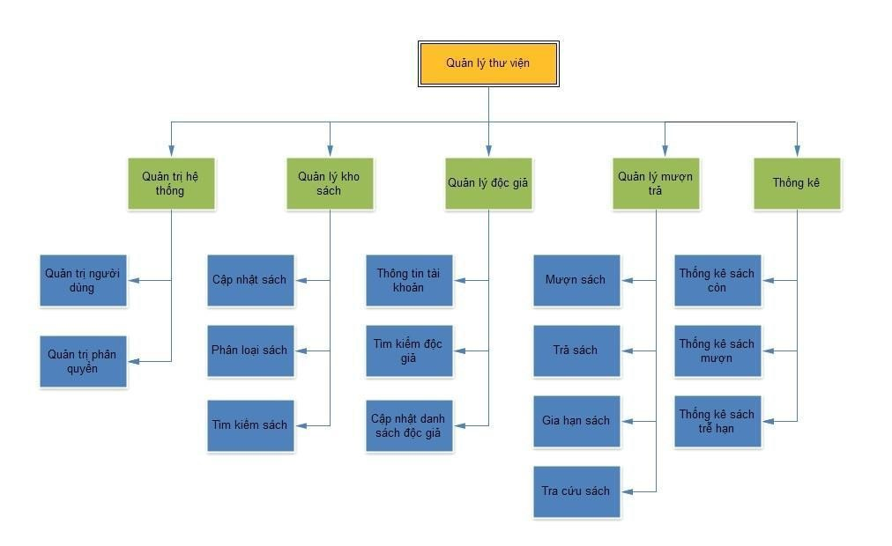

Hình 1: Sơ đồ phân cấp chức năng

✓ Mô tả chức năng: 
 
  | • | Quản trị hệ thống: admin sử dụng chức năng quản trị hệ thống để quản lý thông tin người dùng và phân quyền sử dụng cho người dùng: thủ thư, thủ kho... 
  | • | Quản lý kho sách: hệ thống cho phép quản lý toàn bộ thông tin của tất cả sách của thư viện, cho phép thêm , xóa, thay đổi thông tin của sách. 
  | • | Quản lý độc giả: hệ thống cho phép quản lý thông tin cá nhân của từng độc giả, thêm, xóa, sửa thông tin của độc giả. 
  | • | Quản lý mượn trả: hệ thống cho phép quản lý việc mượn trả sách của độc giả, hỗ trợ tạo phiếu mượn, gia hạn sách... 
 | • | Thống kê: hệ thống cho phép thống kê số lượng sách đã được mượn, số lượng sách chưa được mượn trong 1 năm .... giúp người quản lý thư viện nắm rõ tình hình mượn trả sách của thư viện . 

2.4 Các hồ sơ

a) Thẻ sách

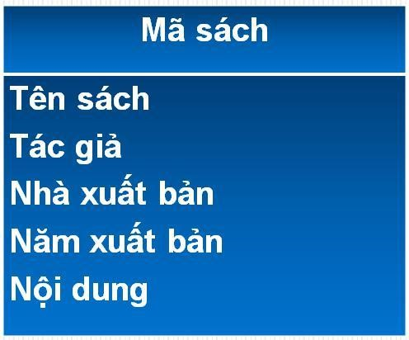

b) Thẻ độc giả

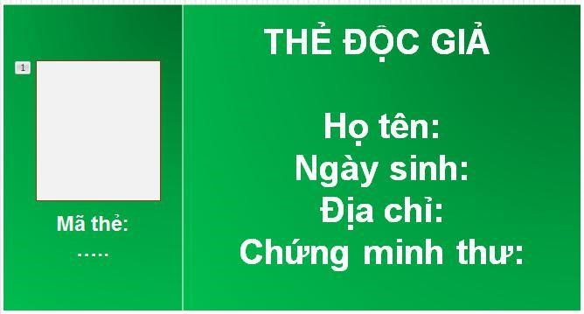

c) Phiếu mượn sách

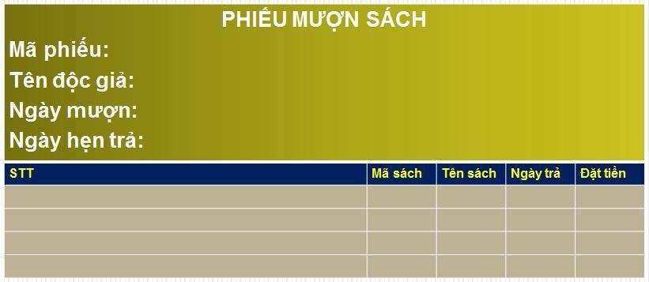

Phần 3: Phân tích

3.1 Mô hình hóa nghiệp vụ với biểu đồ hoạt động

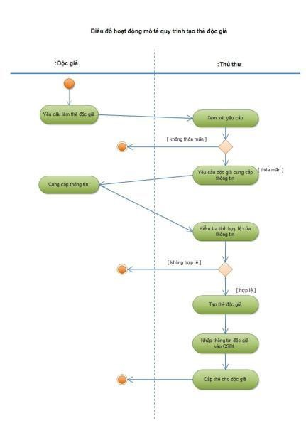

Hình 2: Biểu đồ hoạt động cho ca sử dụng tạo thẻ độc giả

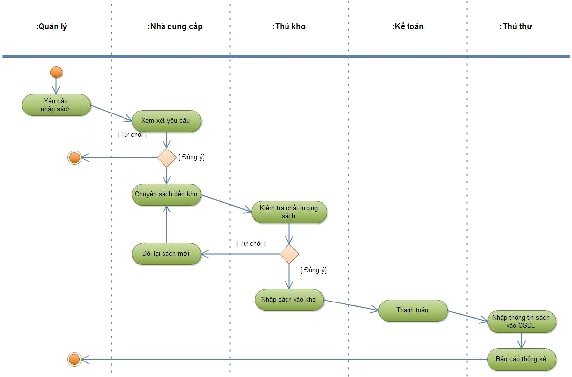

Hình 3: Biểu đồ hoạt động cho ca sử dụng nhập sách mới

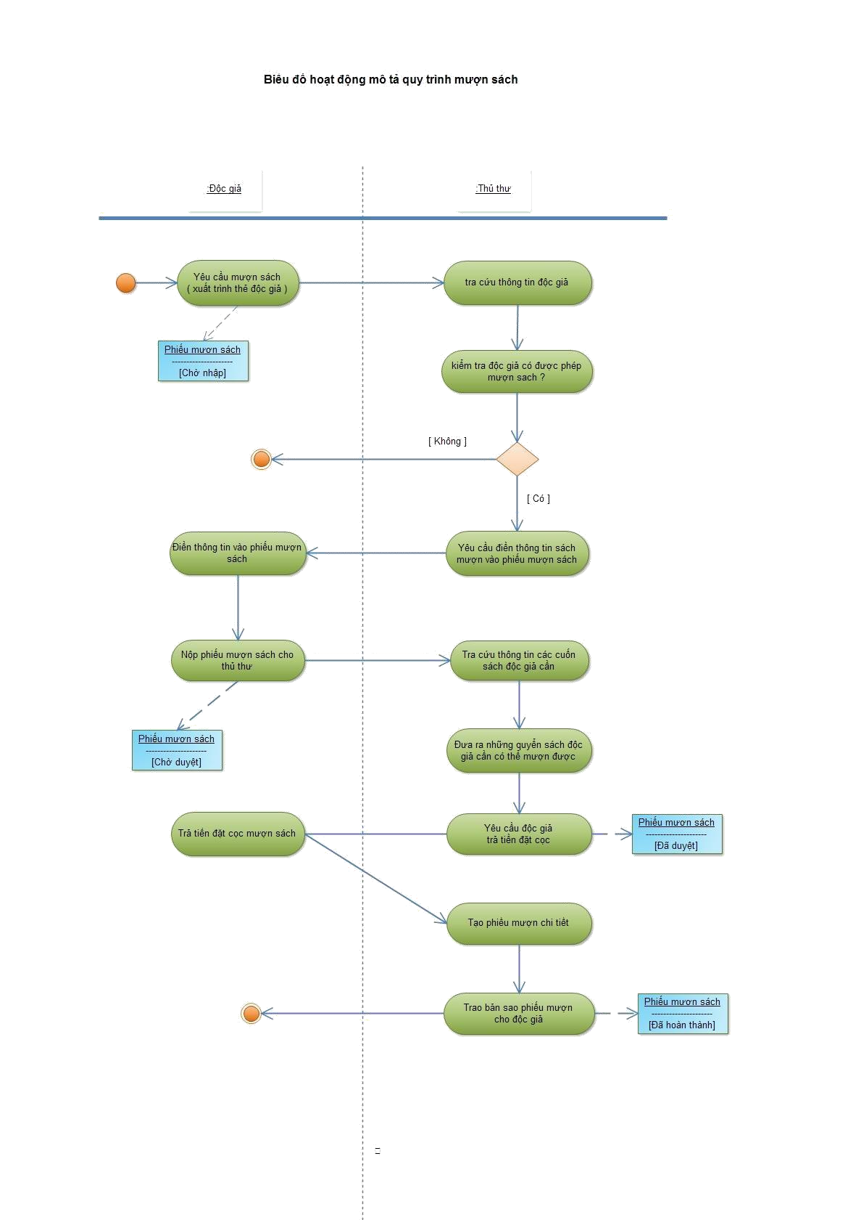

Hình 4: Biểu đồ hoạt động cho ca sử dụng mượn sách

--11--
QUẢN LÝ THƯ VIỆN
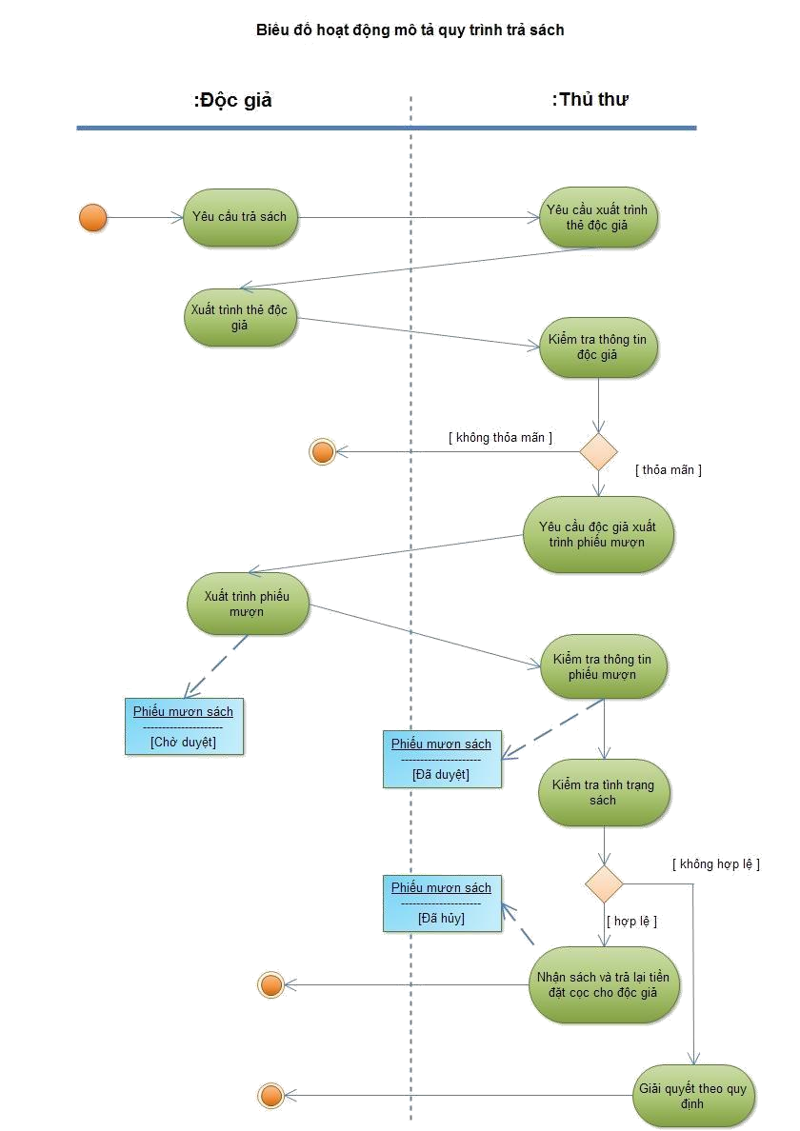

3.2 Mô hình hóa nhu cầu với biểu đồ ca sử dụng

1. Biểu đồ use case tổng quát

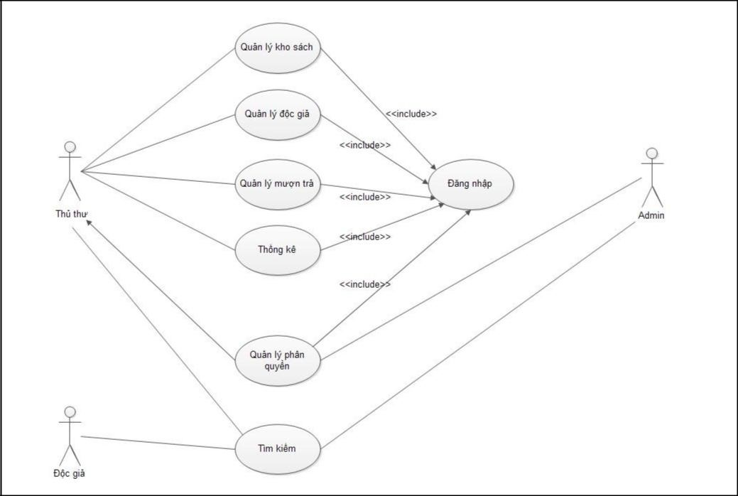

HÌnh 5: Biểu đồ use case mức tổng quát

✓ Mô tả ca sử dụng quản lý kho sách: 
 
- Mục đích: Dùng để quản lý thông tin chi tiết sách trong kho, xử lý thêm, xóa, sửa thông tin sách. 
 
- Tác nhân kích hoạt: thủ thư. 
 
- Các bước tiến hành: 
 
  - Chọn chức năng “Quản lý kho sách”: hệ thống sẽ hiển thị
các chức năng con trong mục quản lý kho sách. 
 
  - Hiển thị danh sách sắp xếp sách trong kho theo thứ tự. 
 
  - Thủ thư nhập thông tin sách mới nhập hoặc sửa chữa. 
 
  - Ca sử dụng kết thúc. 
 
- Các trường hợp khác: 

--13--
QUẢN LÝ THƯ VIỆN
- Thoát: ngưởi dùng có thể thoát ra tại bất cứ thời gian nào của ca sử dụng, người sử dụng có thể ghi lại thông tin trước khi thoát. 
 
- Nếu thông tin đã có thì cho phép sửa đổi thông tin. 
 
- Nếu sách đã có(trùng mã sách) thì báo lỗi nhập dữ liệu. 
 
- Điều kiện trước: thủ thư phải đăng nhập trước. 
 
- Điều kiện sau:Đưa ra được danh sách sách trong kho sau khi đã thay đổi. 
 
 
 
- Mô tả ca sử dụng quản lý độc giả: 
 
    - Mục đích: sử dụng để quản lý thông tin độc giả, thêm, xóa, sửa thông tin độc giả, báo thẻ độc giả hết hạn. 
 
    - Tác nhân kích hoạt: thủ thư. 
 
    - Các bước tiến hành: 
 
      - Chọn chức năng quản lý độc giả, hệ thống sẽ hiển thị màn hình quản lý độc giả: danh sách các độc giả, các chức năng con thêm, xóa, sửa độc giả. 
 
      - Thủ thư thêm, xóa, sửa độc giả qua các form thêm độc giả, xóa, sửa thông tin độc giả. 
 
      - Ca sử dụng kết thúc. 
 
➢ Các trường hợp khác: 
 
      - Người dùng thoát khỏi hệ thống. 
 
      - Nếu có sẵn dữ liệu về độc giả thì cho phép sửa, xóa thông tin. 
 
      - Báo lỗi khi nhập trùng mã độc giả. 
 
    - Điều kiện trước: người dùng phải đăng nhập trước khi sử dụng
chức năng quản lý độc giả. 
 
    - Điều kiện sau: hiển thị danh sách độc giả sau khi cập nhật thông tin. 

- Mô tả ca sử dụng quản lý mượn trả: 
 
    - Mục đích: quản lý quy trình mượn trả sách. 
 
    - Tác nhân kích hoạt: thủ thư. 
 
    - Các bước tiến hành: 
 
      - Độc giả yêu cầu mượn( trả )sách, thủ thư xác nhận thông tin độc giả bằng chức năng tìm kiếm độc giả. 
 
      - Xác nhận thông tin độc giả thành công, thủ thư kiểm tra thông tin sách độc giả yêu cầu mượn. 
 
      - Thành công, thủ thư tạo phiếu mượn, yêu cầu độc giả thanh toán tiền cọc. 
 
      - Với trường hợp trả sách, thủ thu kiểm tra thông tin phiếu mượn và thông tin sách mượn. 
 
      - Thủ thư hoàn trả lại tiền cọc cho độc giả, cập nhật lại thông tin cho phiếu mượn. 
 
▪ Các trường hợp khác: 
 
      - Thẻ độc giả không đúng, báo vi phạm, độc giả không được phép mượn sách. 
 
      - Sách độc giả muốn mượn đã hết. 
 
      - Độc giả vi phạm nội quy quá số lần quy định, không được mượn sách. 
 
      - Sách trả trễ hạn, hỏng, độc giả phải bổi thường theo quy định. 
 
    - Điều kiện trước: thủ thư phải đăng nhập hệ thống. 
 
    - Điều kiện sau: hiển thị thông tin phiếu mượn mới. 
 
 
 
- Mô tả ca sử dụng thống kê: 
 
    - Mục đích: giúp thủ thư nắm rõ tình trạng mượn trả sách, thống kê độc giả thân thiết và sách được mượn nhiều của thư viện. 
 
    - Tác nhân kích hoạt: thủ thư. 
 
    - Các bước tiến hành: 

      - Thủ thư chọn chức năng thống kê, màn hình thống kê hiện ra. 
 
      - Thủ thư chọn thống kê theo các tiêu chí khác nhau:
thống kê sách, độc giả .... theo tháng, năm... 
 
      - Màn hình hiển thị kết quả. 
 
      - Ca sử dụng kết thúc. 
 
▪ Các trường hợp khác: 
 
      - Người dùng có thể thoát tại bất cứ thời điểm nào. 
 
      - Các tiêu chí thống kê không đúng. 
 
    - Điều kiện trước: thủ thư phải đăng nhập hệ thống. 
 
    - Điều kiện sau: hiển thị danh sách thống kê theo yêu cầu. 
 
 
 
- Mô tả ca sử dụng quản trị hệ thống: 
 
    - Mục đích: quản lý vai trò, quyền hạn của người sử dụng hệ
thống. 
 
    - Tác nhân kích hoạt: admin 
 
    - Các bước tiến hành: 
 
      - Admin đăng nhập bằng tài khoản admin và chọn quản trị hệ thống. 
 
      - Admin lựa chọn các chức năng thêm, xóa, sửa thông tin người dùng và phân quyền cho người dùng. 
 
      - Ca sử dụng kết thúc. 
 
▪ Các trường hợp khác: 
 
  - Người dùng không phải admin chọn chức năng quản trị hệ thống, hệ thống sẽ báo lỗi, người dùng không được phép sử dụng chức năng này. 
 
  - Admin sửa thông tin người dùng trong khi người dùng 
đang đăng nhập hệ thống, hệ thống sẽ báo lỗi và yêu cầu người dùng thoát khỏi hệ thống.
 
    - Điều kiện trước: admin phải đăng nhập hệ thống với quyền admin. 
    - Điều kiện sau: hiển thị thông tin người dùng sau khi sửa đổi. 
 
 
 
- Mô tả ca sử dụng tìm kiếm: 
 
    - Mục đích: tìm kiếm thông tin sách, độc giả, tác giả... 
 
    - Tác nhân kích hoạt: thủ thư, độc giả. 
 
    - Các bước tiến hành: 
 
      - Người dùng chọn chức năng tìm kiếm. 
 
      - Màn hình tìm kiếm hiển thị, người dùng tiếp tục chọn tìm kiếm theo các tiêu chí có sẵn hoặc nhập từ khóa. 
 
      - Màn hình kết quả tìm kiếm hiển thị. 
 
      - Kết thúc ca sử dụng. 
 
▪ Các trường hợp khác: 
 
      - Người dùng có thể thoát tại bất cứ thời điểm nào. 
 
      - Lỗi kết nối cơ sở dữ liệu, không tìm kiếm được thông tin người dùng cần. 
 
    - Điều kiện trước: có chức năng tìm kiếm 
 
    - Điều kiện sau: hiển thị danh sách kết quả tìm kiếm. 

2. Phân rã biểu đồ use case

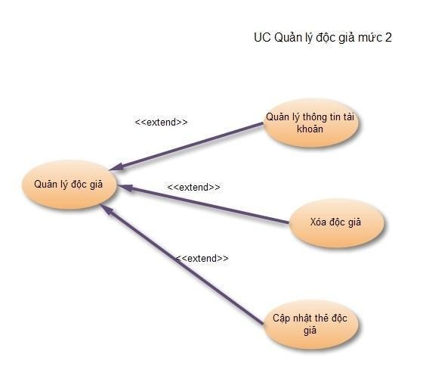

Hình 6: Phân rã use case quản lý độc giả

--17--
QUẢN LÝ THƯ VIỆN
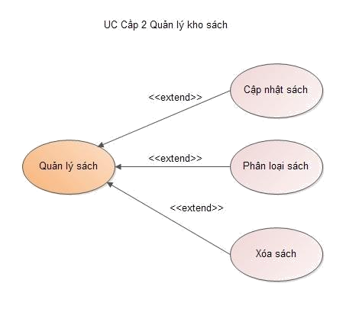

Hình 7: Phân rã use case quản lý sách
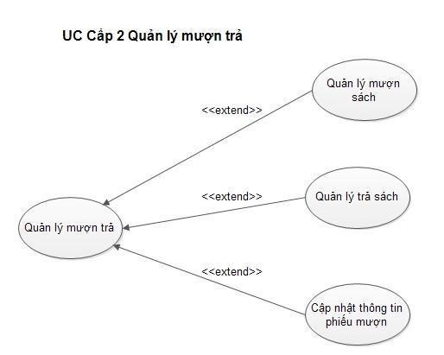

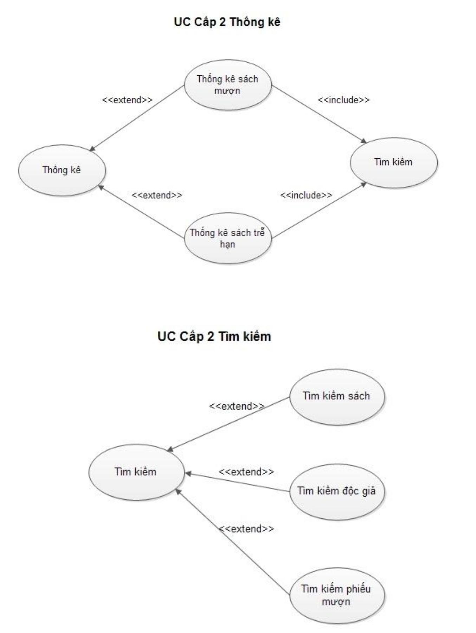

3.3 Lập biểu đồ lớp cho ca sử dụng

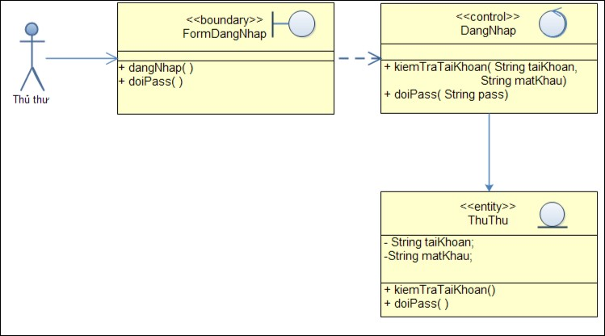

Hình 8: Biểu đồ lớp cho ca sử dụng đăng nhập
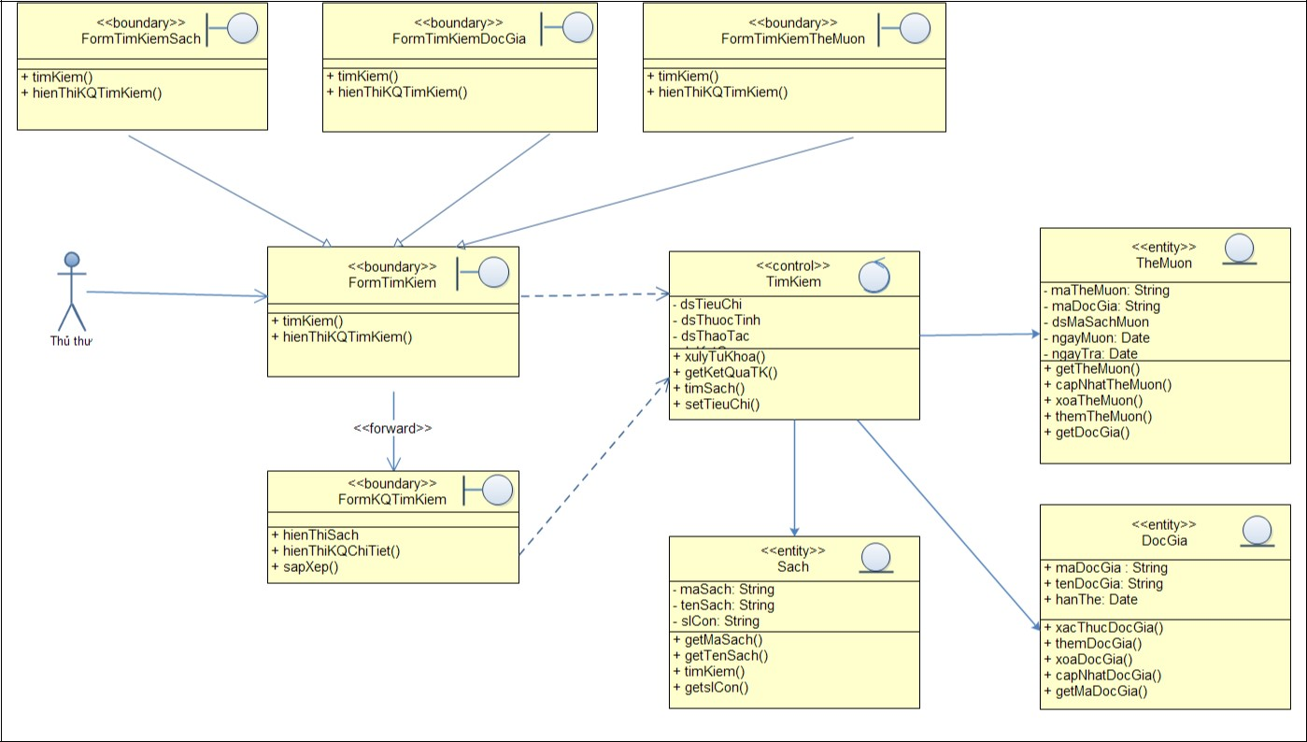

Hình 9: Biểu đồ lớp cho ca sử dụng tìm kiếm

--20--
QUẢN LÝ THƯ VIỆN
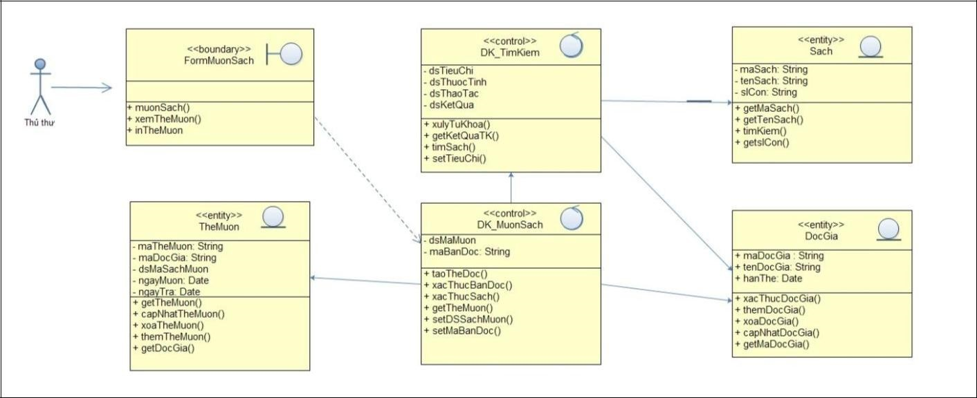

Hình 10: Biểu đồ lớp cho ca sử dụng mượn sách
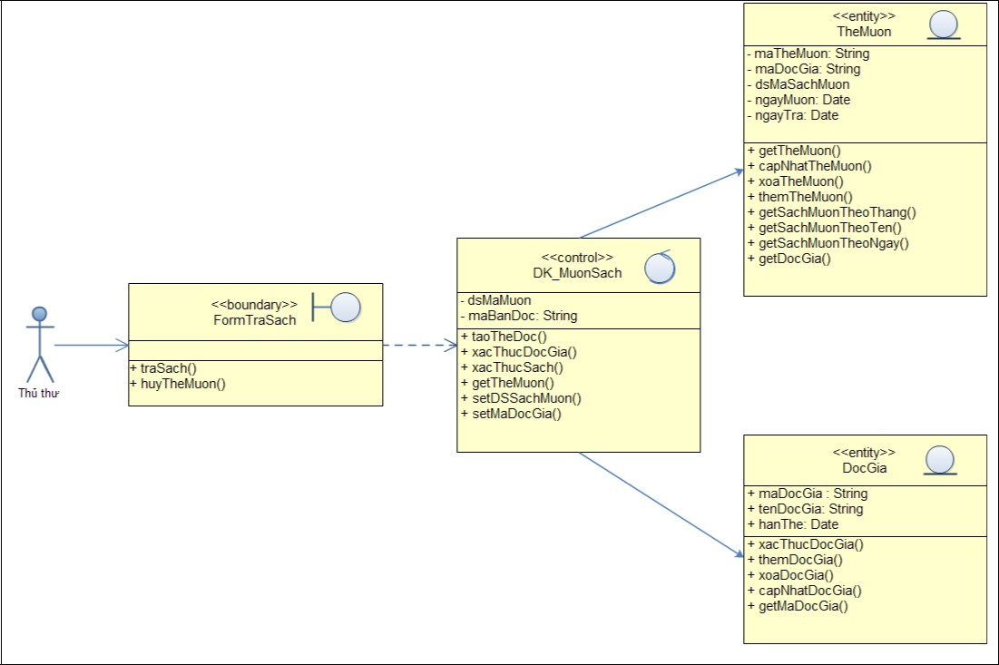
Hình 11: Biểu đồ lớpcho ca sử dụng trả sách

3.4 Mô hình hóa sự tương tác với biểu đồ trình tự

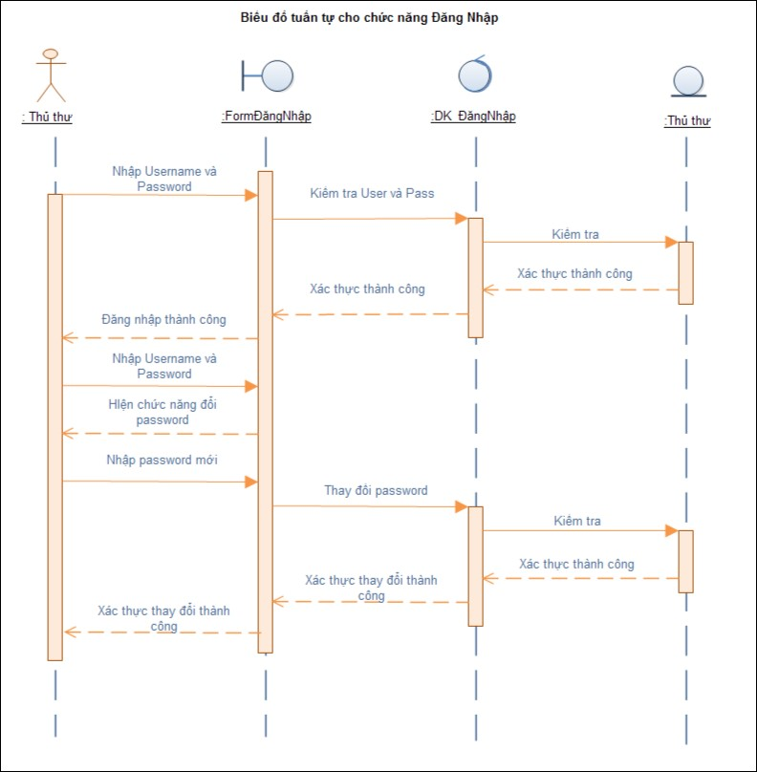

Hình 12: Biểu đồ trình tự cho chức năng đăng nhập

--22--
QUẢN LÝ THƯ VIỆN
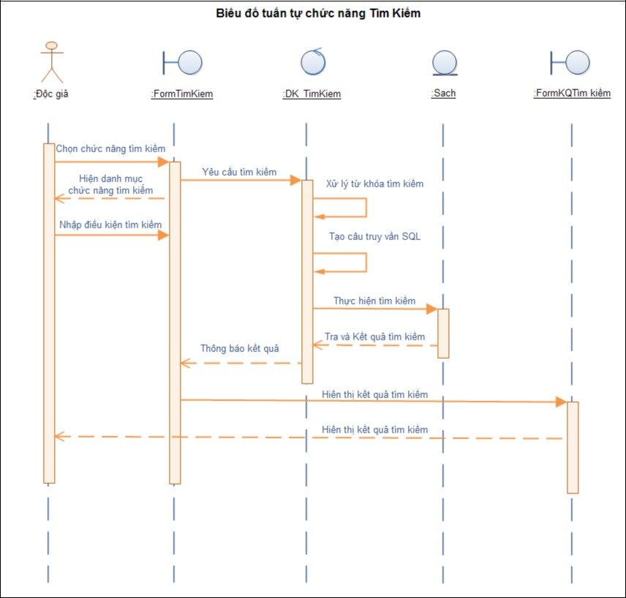

Hình 13: Biểu đồ trình tự cho chức năng tìm kiếm

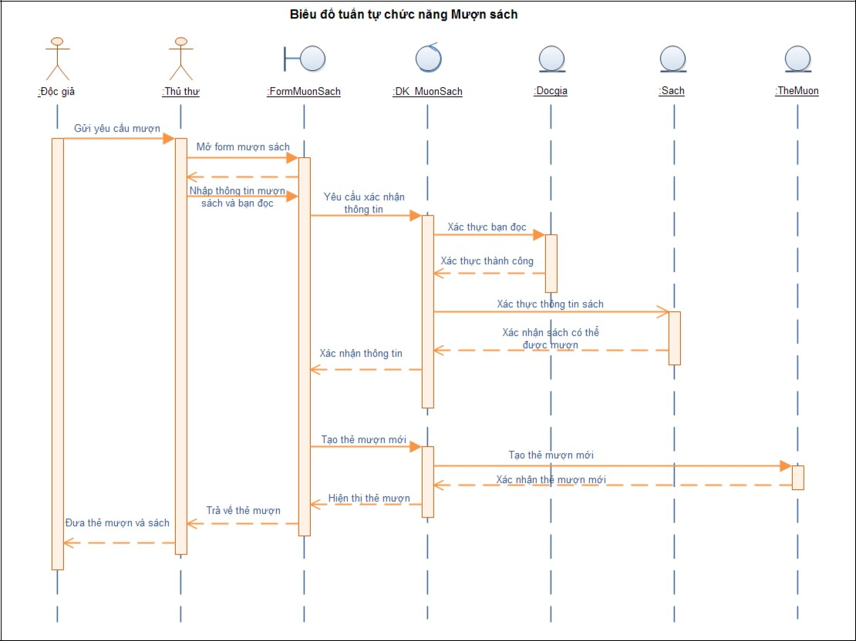

Hình 14: Biểu đồ trình tự cho chức năng mượn sách
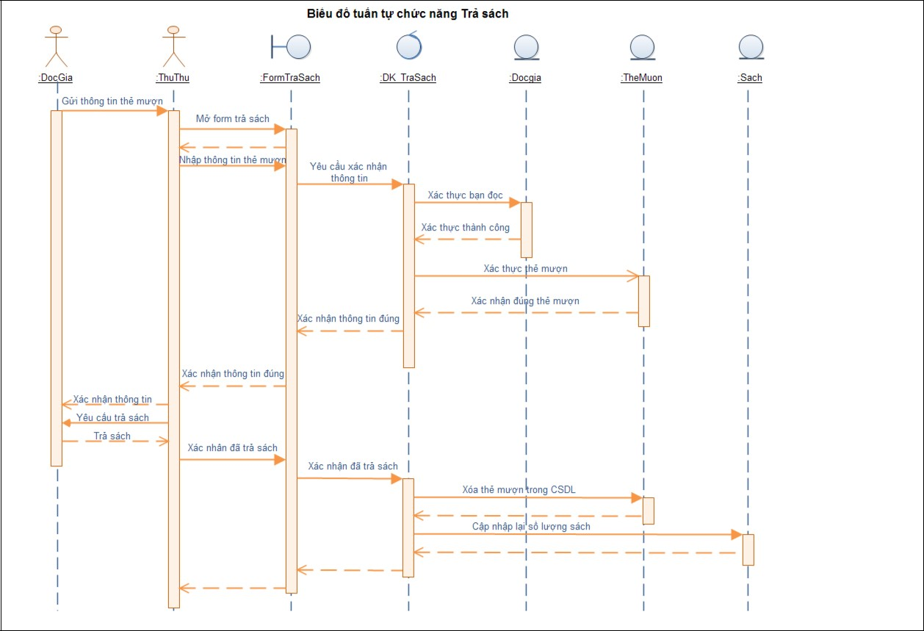
Hình 15: Biểu đồ trình tự cho chức năng trả sách
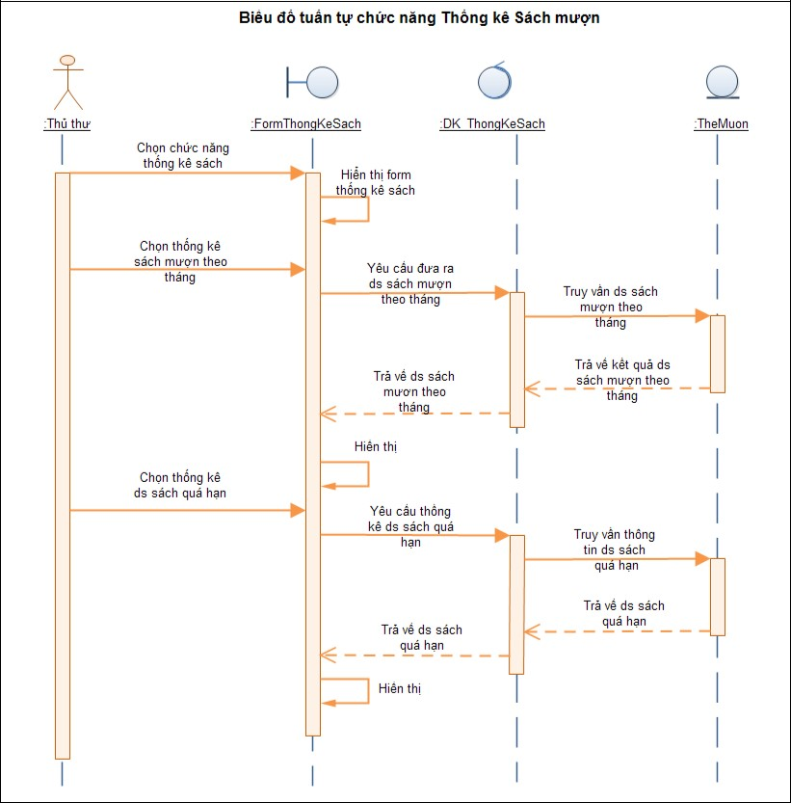

Hình 16: Biểu đồ trình tự cho chức năng thống kê thông tin sách mượn

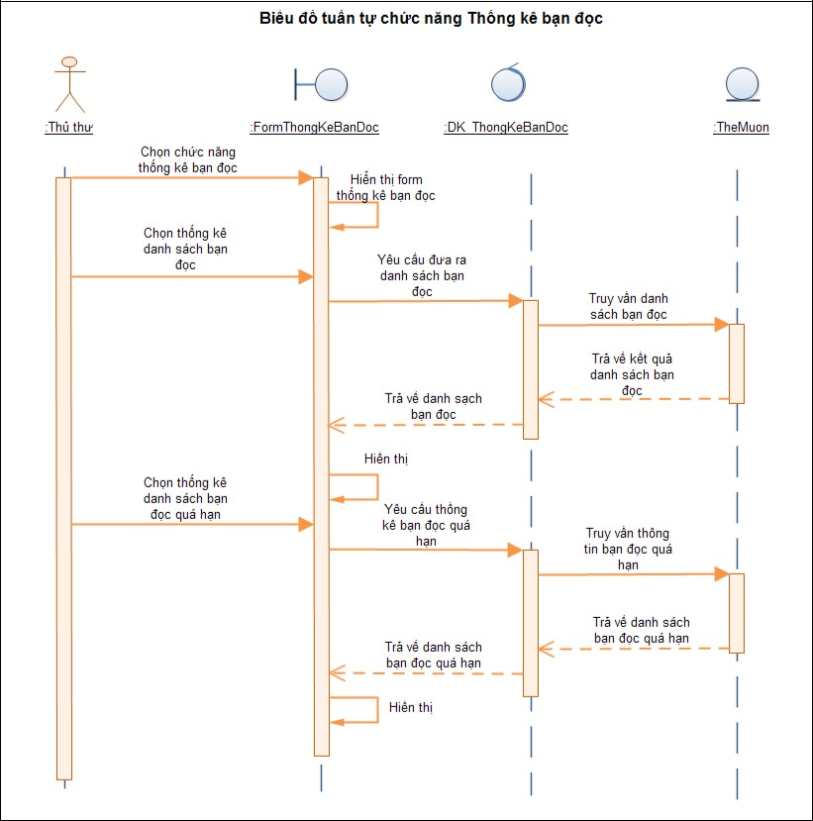

Hình 17: Biểu đồ trình tự cho chức năng thống kê thông tin độc giả

3.5 Mô hình hóa sự ứng xử với biểu đồ máy trạng thái

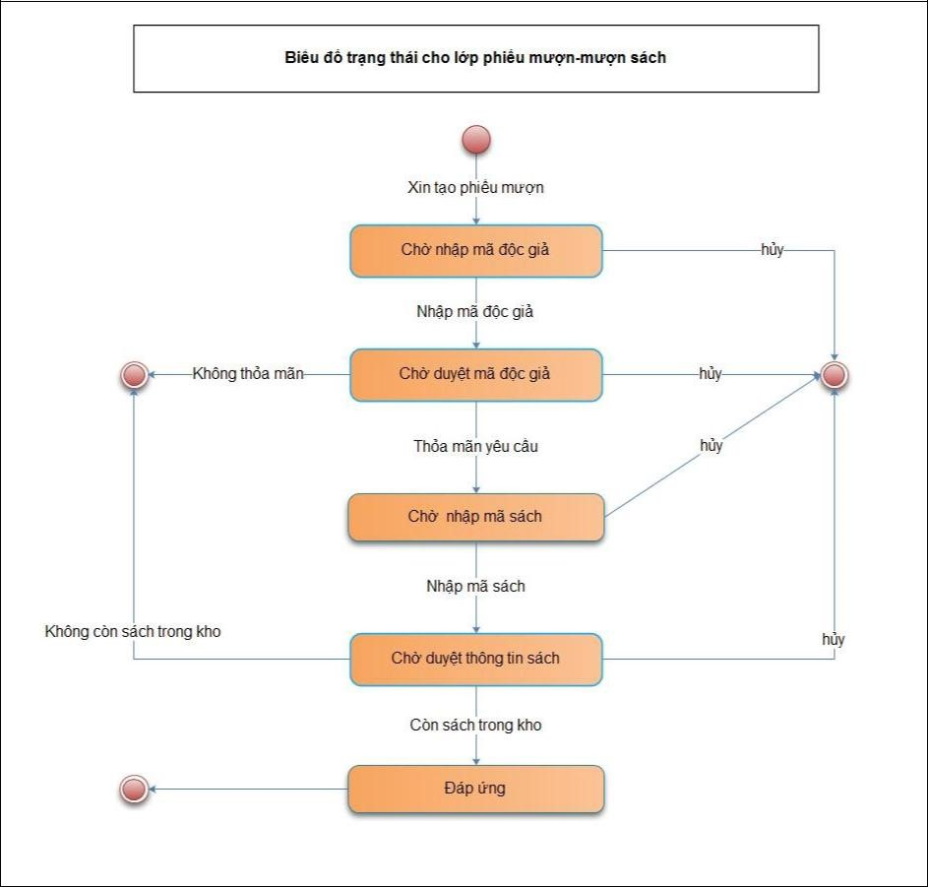

Hình 18: Biểu đồ trạng thái cho lớp phiếu mượn- chức năng mượn sách

--27--
QUẢN LÝ THƯ VIỆN
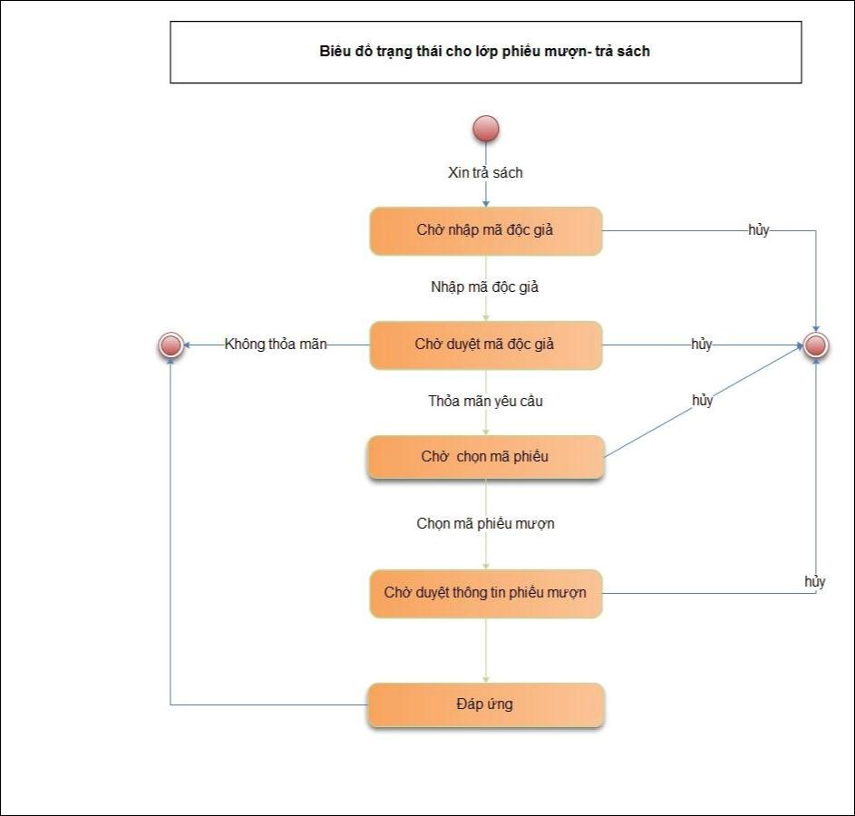

Hình 19: Biểu đồ trạng thái cho lớp phiếu mượn- chức năng trả sách

--28--
QUẢN LÝ THƯ VIỆN

Phần 4: Thiết kế

4.1 Thiết kế cơ sở dữ liệu

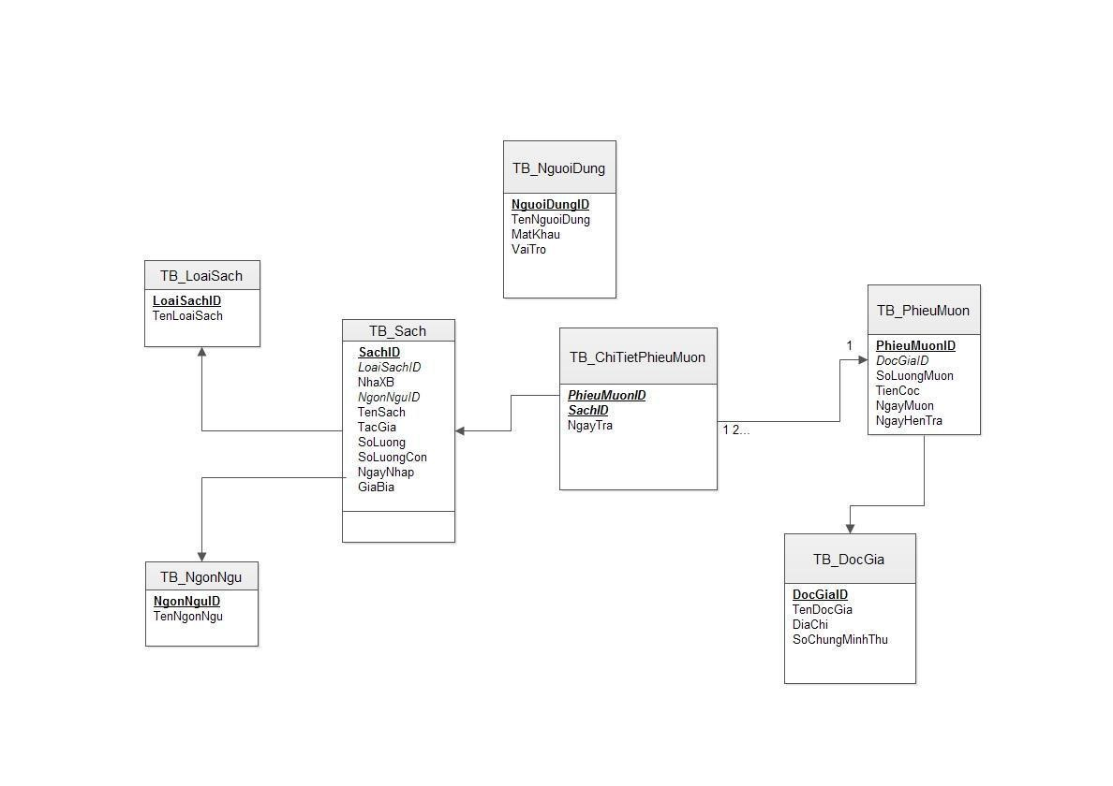

Hình 20: Biểu đồ cơ sở dữ liệu quan hệ

4.2 Thiết kế lớp chi tiết:

Các lớp chi tiết được xây dựng theo mô hình 3 lớp

➢
Presentation Layer : Lớp này làm nhiệm vụ giao tiếp với người dùng cuối để thu thập dữ liệu và hiển th ị kết quả/dữ liệu thông qua các thành phần
- trong giao diện người sử dụng
➢
Business Logic Layer : Lớp này thực hiện các nghiệp vụ chính của hệ thống, sử dụng các dịch vụ  do lớp Data Access cung cấp, và cung cấp các
- dịch vụ cho lớp Presentation
➢
Data Access Layer : Lớp này th ực hiện các nghiệp vụ liên quan đến lưu trữ và

truy xuất dữ liệu của ứng dụng
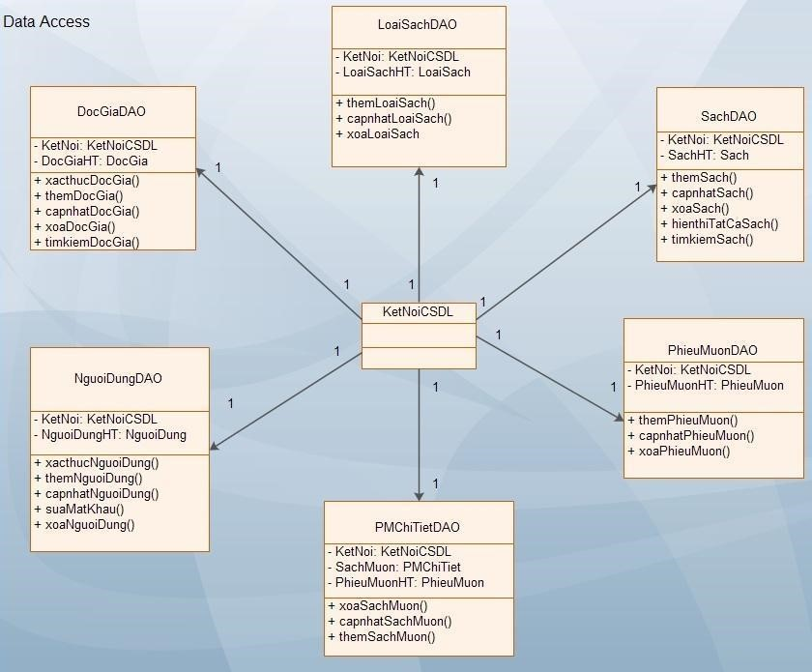

Hình 21: Biểu đồ lớp cho tầng Data Access

--30--
QUẢN LÝ THƯ VIỆN

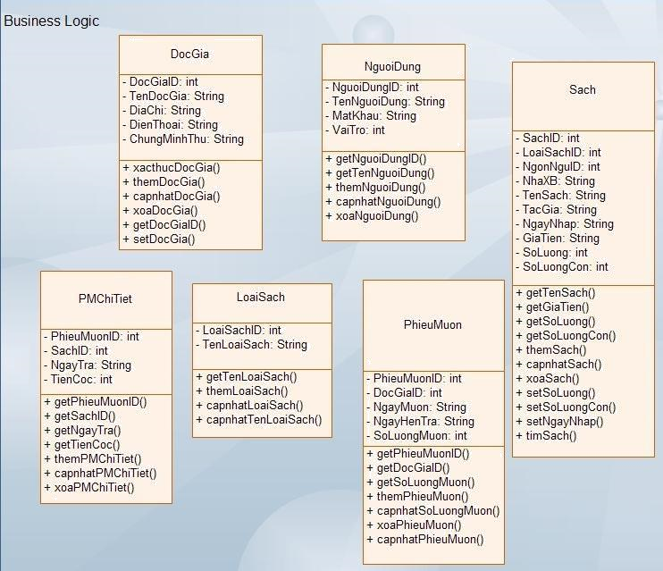

Hình 22: Biểu đồ lớp cho tầng Business
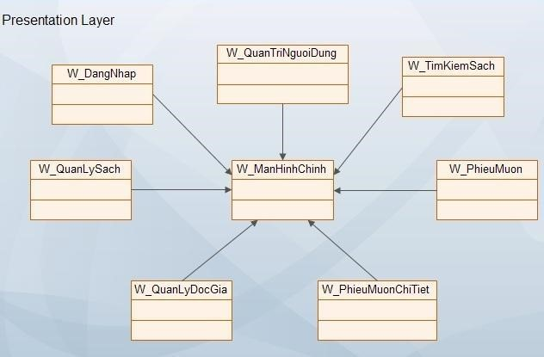
Hình 23: Biểu đồ lớp cho tầng Giao diện

4.3 Thiết kế giao diện

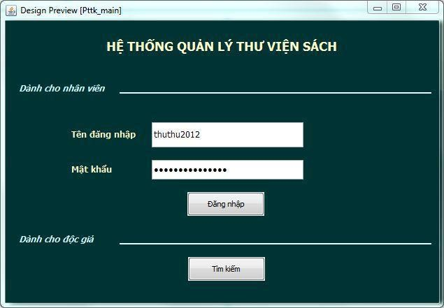

Hình 24: Giao diện cho màn hình chính
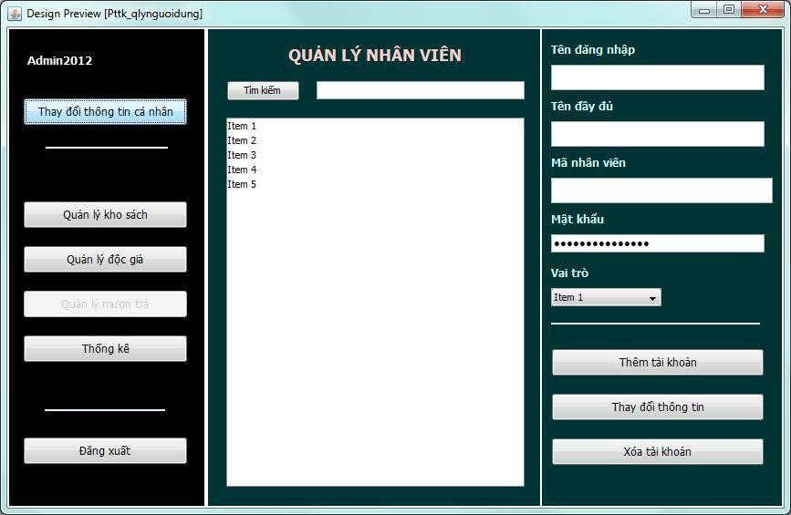

Hình 25: Giao diện cho form quản lý người dung

--32--
QUẢN LÝ THƯ VIỆN
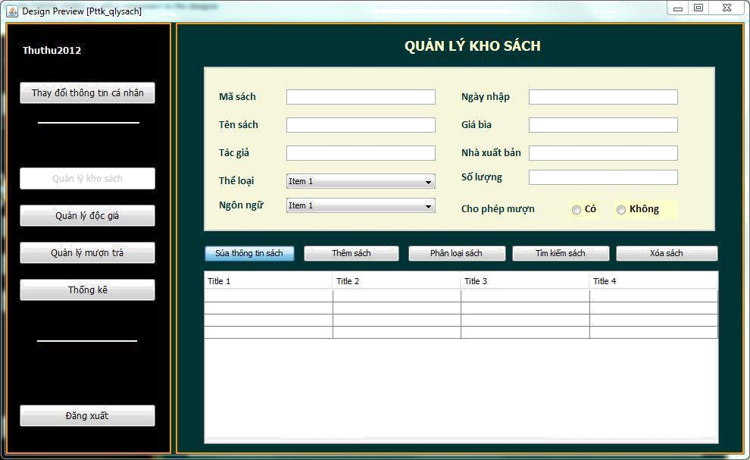

Hình 26: Giao diện cho form quản lý kho sách
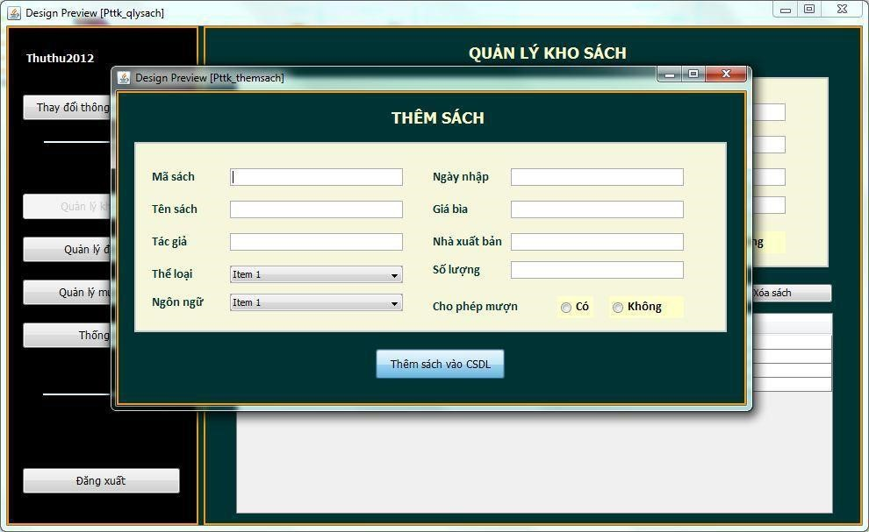

Hình 27: Giao diện cho form quản lý kho sách- thêm sách

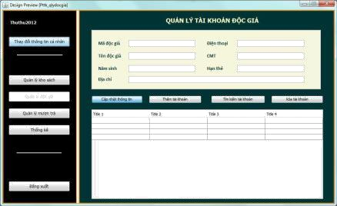

Hình 28: Giao diện cho form quản lý thẻ độc giả
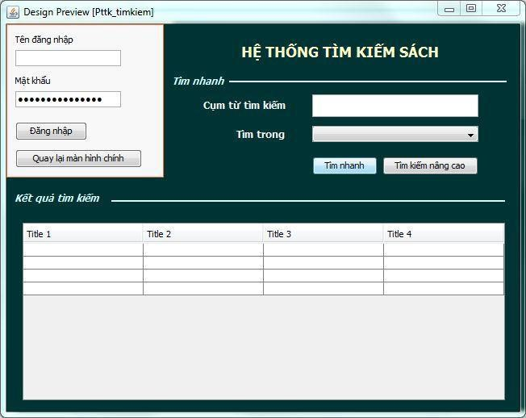

Hình 29: Giao diện cho form tìm kiếm

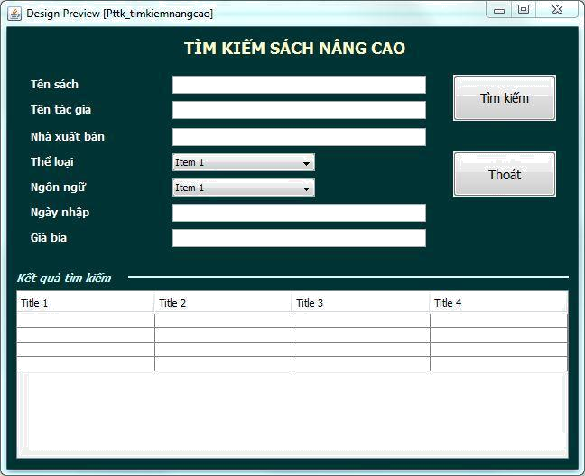

Hình 30: Giao diện cho form tìm kiếm nâng cao
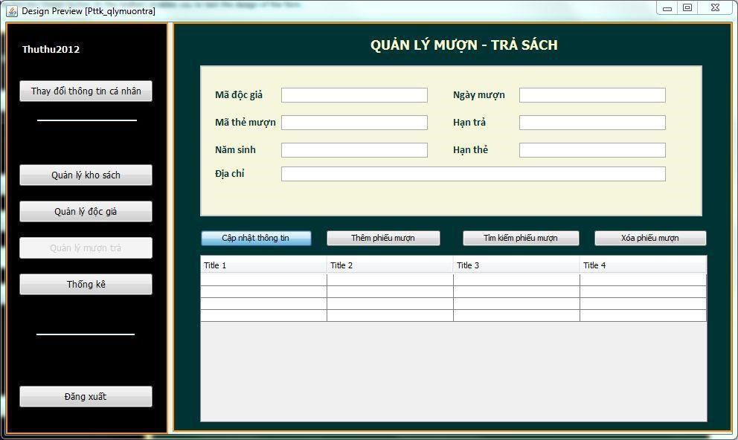
Hình 31: Giao diện cho form quản lý mượn- trả

Phần 5: Tài liệu tham khảo

- Phát triển hệ thống hướng đối tượng với UML 2.0 và C++ - Nguyễn Văn Ba

- Nguyên lý của các hệ cơ sở dữ liệu – Nguyễn Kim Anh

- Phân tích và thiết kế hệ thống thông tin – Nguyễn Văn Ba

--36--
QUẢN LÝ THƯ VIỆN

